２００部限定
予約販売中！
『佐賀県政史１９７６－２０１９
―つむぐ想い、つながる未来－』

販 売 数 ２００部

販売価格 １セット１０，０００円（税込）

申込方法 ① WEB
② 公文書館に来館
③ はがき・メール・ＦＡＸ

受取方法 ① 購入申込後、公文書館に来館して支払い、受け取り
② 購入申込後、別途送付する納入通知書で支払い、公文書館に来館して
受け取り（配送を希望される場合、県内は別途１セット７５０円※必要です。県外は別途ご相談ください。）
※ 配送料は令和５年４月以降変動する場合があります。

書籍構成 Ａ４版 ３分冊（本編２冊、資料編１冊） 計１，７００頁程度

掲載期間 昭和５１年（１９７６年）４月～平成３１年（２０１９年）３月の４３年間
令和以降も新型コロナウイルス感染症や豪雨災害への対応などについて追加掲載

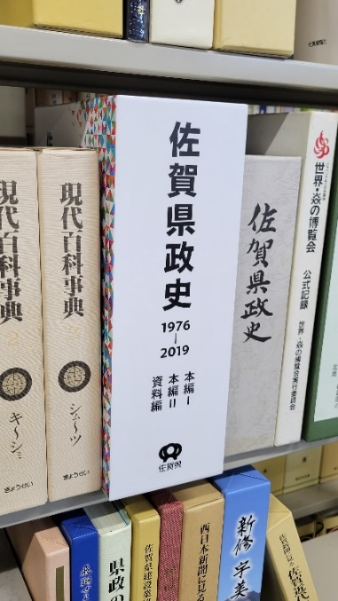
この機会に、本棚のコレクションに
「佐賀県政史」
を加えてみませんか！！

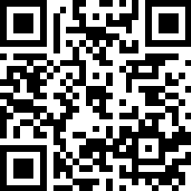
WEBでの申込みは↓のQRコードから
「佐賀県政史1976-2019」書籍購入申込用紙

□ 公文書館で現金 （またはQR決済）で支払い、公文書館で受け取る
いずれかを選択してください
□ 納入通知書で支払い、公文書館で受け取る
□ 納入通知書で支払い、配送を希望する（県内別途１セット７５０円）
納入通知書での支払を希望される場合、別途お送りする納入通知書での支払が確認され次第、公文書館でのお渡しを案内、または発送いたします。県外への配送は別途ご相談ください。
なお、配送料は令和５年４月以降変動する場合があります。
公文書館でのQR決済は、以下の決済方法がご利用いただけます。
・PayPay ・LINE Pay ・メルペイ ・ｄ払い ・au PAY ・WeChat Pay ・ALIPAY ・銀行PAY

ふりがな  法 人 名  （購入者名） |  | ※個人でのご購入の場合、代表者の職・氏名は記入不要
ふりがな
代表者の職・氏名
郵便番号・住所 |  | 〒 -
連 絡 先 | 電話番号 | （ ） －
 | メールアドレス | ＠
購入希望部数 |  | セット ※1セット １０，０００円（税込）
個人情報の取扱い |  | この申込用紙に記載されたお名前や連絡先等の個人情報は、今回の県政史販売に係る事務においてのみ使用し、法令等の規定による場合を除き、本人の承諾なく第三者に提供することはありません。  詳しくは、佐賀県の個人情報保護の基本方針である、「佐賀県プライバシーポリシー」をご覧ください。  「佐賀県プライバシーポリシー」  https://www.pref.saga.lg.jp/kiji00319144/index.html
受渡し場所、方法  申込・販売についての問合わせ先 |  | 佐賀県公文書館 ※月曜日は原則休館日となっています  TEL : 0952-25-7365 FAX : 0952-25-7410  メールアドレス : kobunshokan@pref.saga.lg.jp  バスでお越しの際は、JR佐賀駅バスセンター  から佐賀市営バス6番・24番・25番・26番  バス乗車。約10分。サガテレビ前バス停下車。  お車でお越しの際は、県庁職員駐車場内の南館  東側、北側にあります来訪者専用駐車場（オレン  ジの線で囲まれた駐車場）をご利用ください。

